阜南县电商农产品上行供应链体系建设项目

企
业
用
户
手
册

技术支持：浙江天演维真网络科技股份有限公司

简介：
入网溯源系统的企业首先要进行的就是备案系统的信息填写。
溯源网址： http://emp.org315.cn/fn/
进入目录界面，如图：
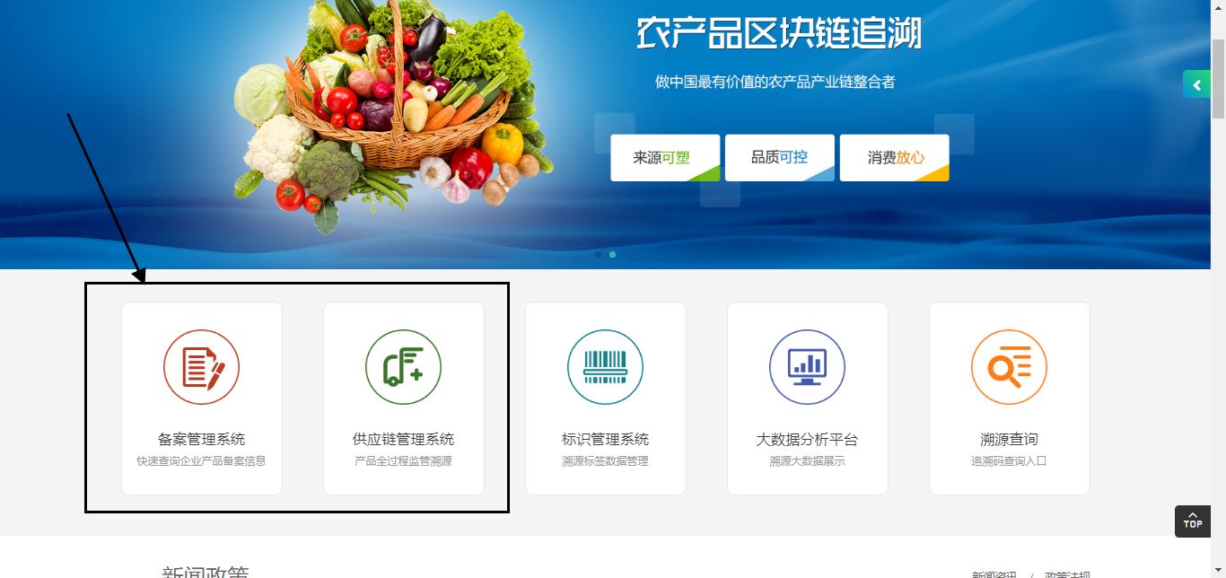

1备案管理系统

1.1 备案信息
点击备案系统，登陆企业的账号：

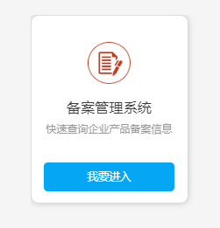

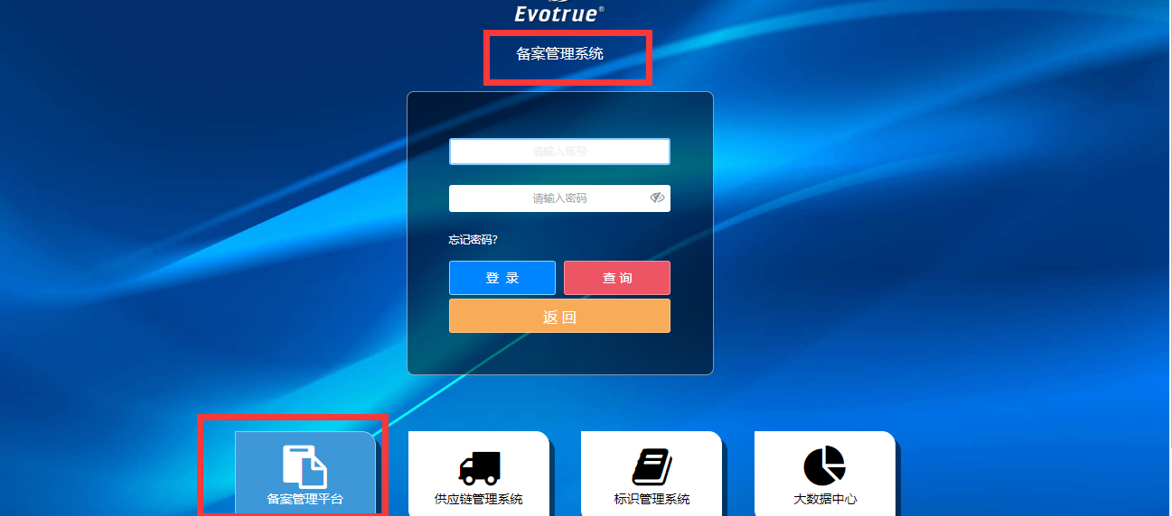

应用哪个系统哪个系统图标的背景是暗的，并且登录窗口上边会有表明是哪个系统

点击“创建申请”，如图1之后有四个备案系统（部分是两个），分别为“企业备案”、“产品备案”、“供货能力备案”、“生产能力备案”，如图2。其中“企业备案”和“产品备案”是必须要进行的备案操作。“产品备案”：一种产品对应一个备案。点击自己需要操作的备案内容，把数据填写完整点击提交评审。
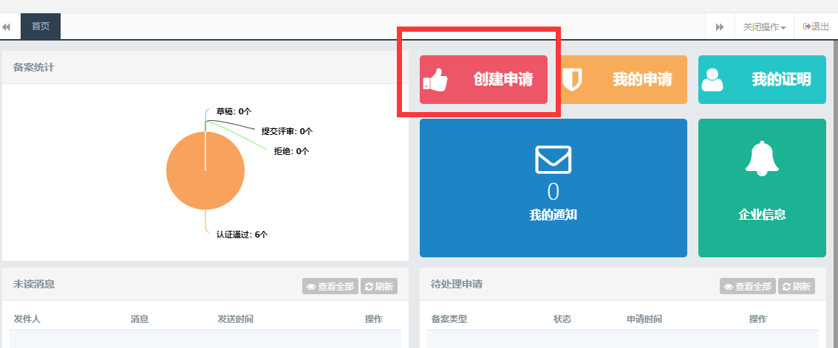

图1
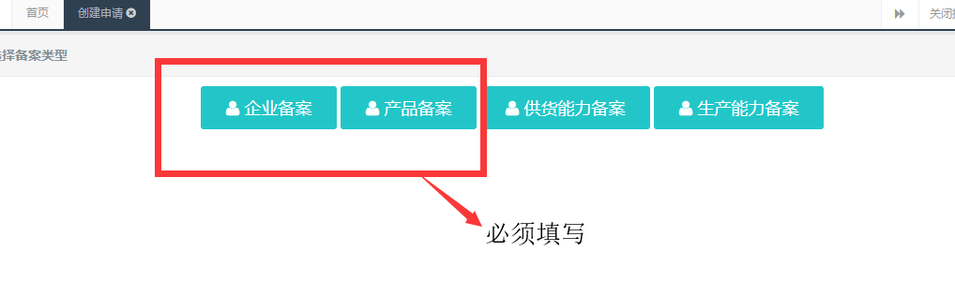

图2
如图3内容，带有*字的选项是必填项。

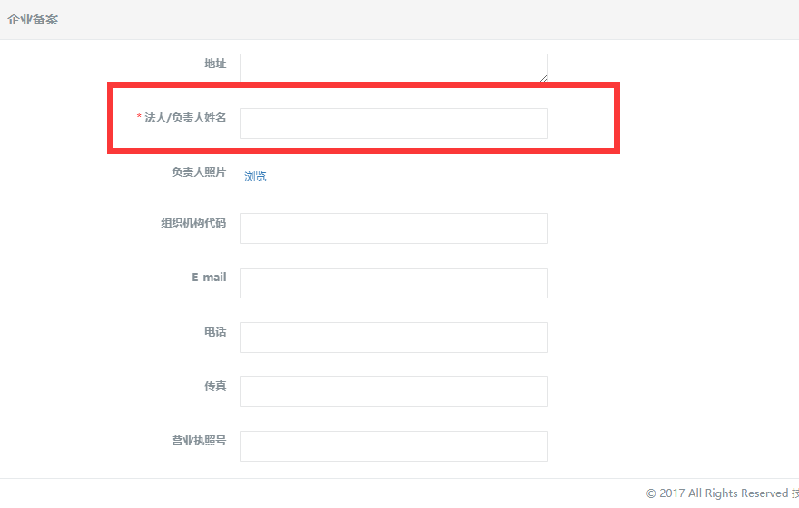

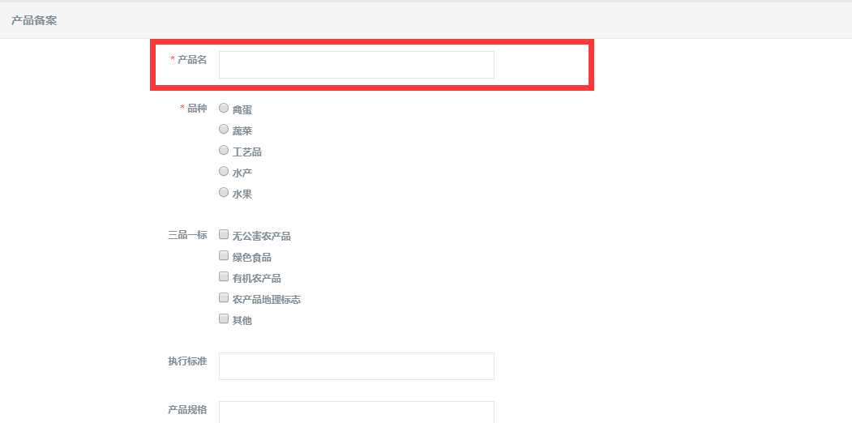

图3

完成之后等待监管方进行审核，通过之后可在我的证明里查看
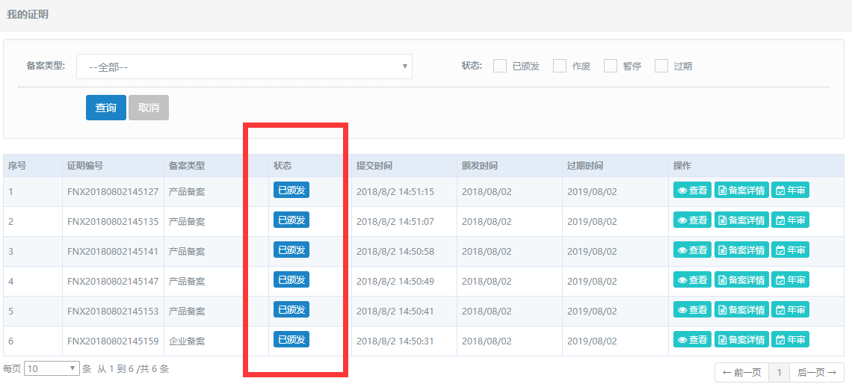
备注：1. 企业备案中的必填信息比较少，这个根据企业的基本情况填写，没有可不填写。
2. 产品备案中“执行标准” 该选项可进行文字描述，如没有可写“企业内部标准”
3.信息添加完成之后不要点击保存一定要点击“提交评审”
信息填写务必认证，不要出现错误填写。

2供应链管理系统
进入方式和备案管理系统一样，用户名和密码也是一致，进入的角色一般选用“记录员”
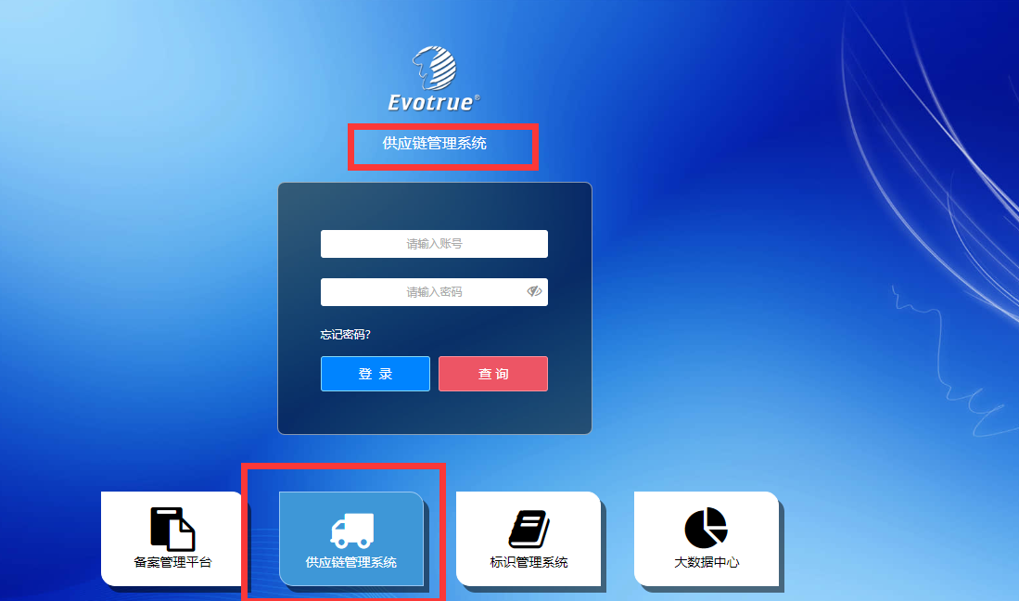
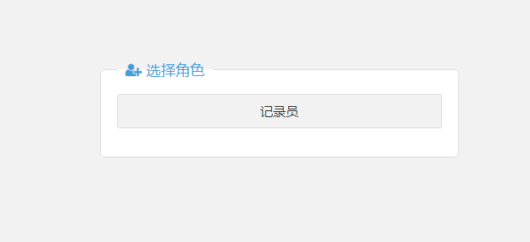

2.1 基本信息

企业信息录入

在导航栏中找到“基本信息”然后把左侧目标栏的“企业信息”和“生产区信息”填写完整并保存。
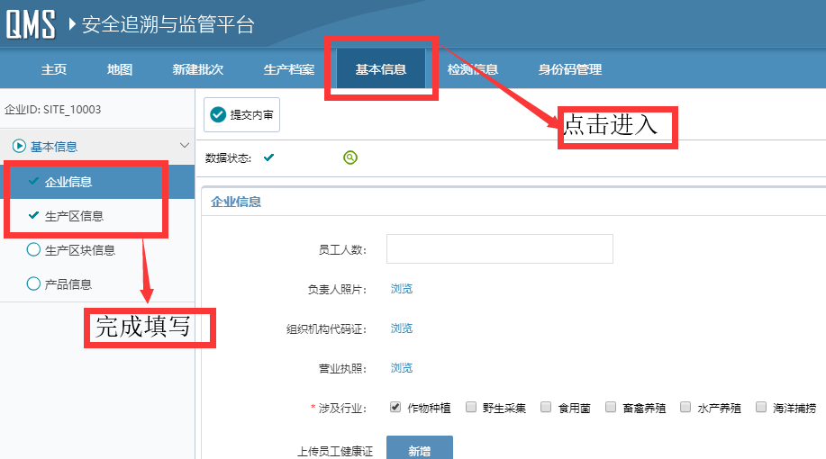
两个基本信息根据实际情况填写完成后，点击保存即可。
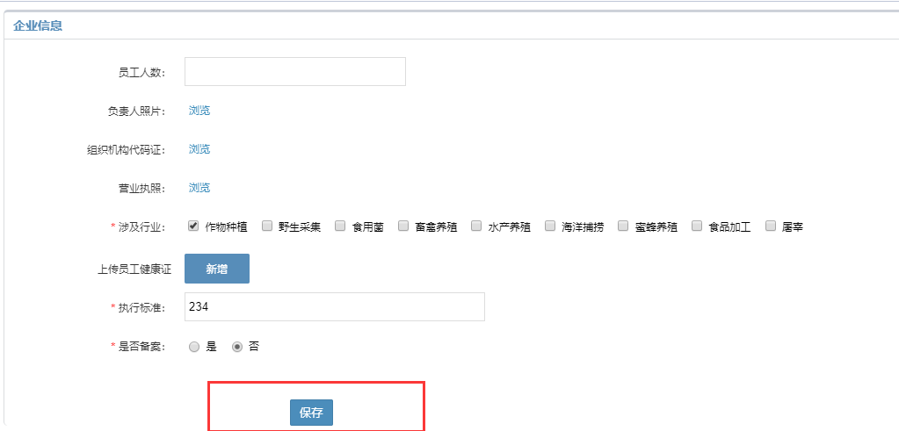
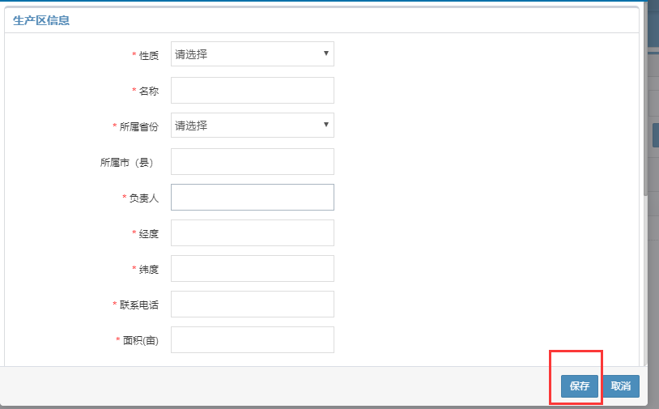

2.2批次信息
备注：每建一个批次都会在档案中生成一条记录。

2.2.1新建批次
点击导航栏的【新建批次】选项，系统提示是否开始新建批次，如下图：
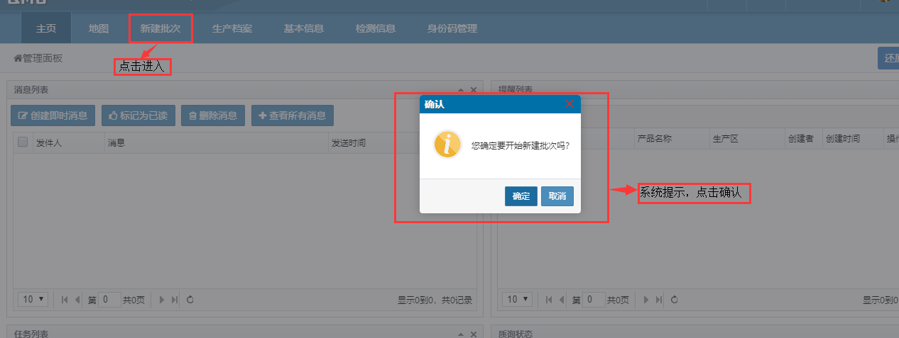
点击【确定】即可添加新批次信息，系统自动跳转页面。

2.2.2批次信息填写
系统跳转到批次信息填写页面，如下图：
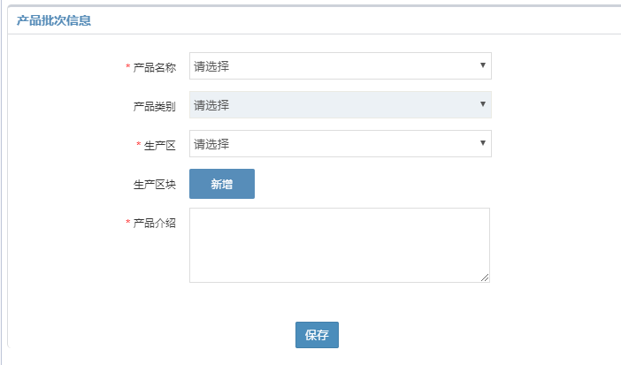
在表单中填写相应信息，点击【保存】按钮进行信息提交，提交成功后，系统会生成相应农事记录的环节，填写这些信息。如下图：
注：产品类别为默认的备案管理系统中的“产品备案”类别，不能进行更改。生产区和生产区块只需选择。
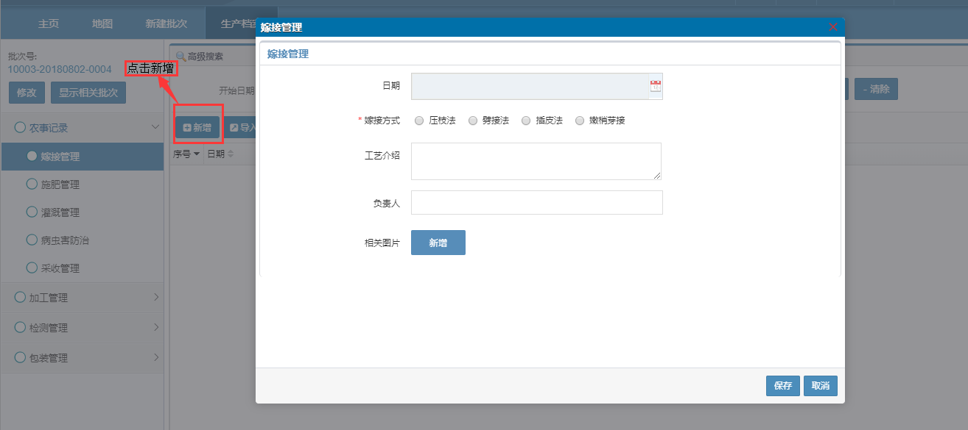
农事记录环节下有很多管理项目，上图以水果产品为例，每个管理进入后会是空白页面，找到新增并点击进入填写
系统在离开本页面后，如需填写本批次信息，可在生产档案进行填写，详细见【生产档案】。

2.3生产档案
生产档案模块主要提供信息查看，信息添加修改等功能。
点击导航栏的【生产档案】按钮，如下图，在搜索栏中【录入人】和【录入年份】选择全部，则会列出出了本企业的所有用户建立的所有批次，信息包括：批次号、产品名称、生产区、产品类别
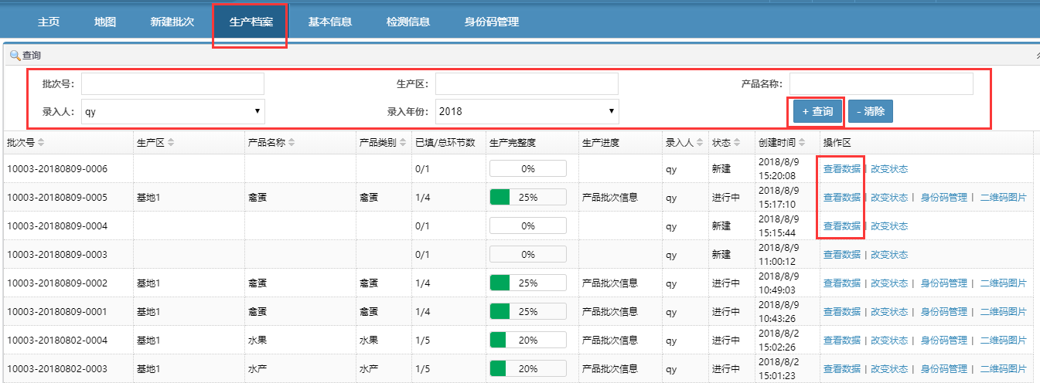
批次建立完毕后，如信息一次未填写完毕，无需再新建批次，只需找到以前所建立的批次继续填写信息即可。点击【查看数据】即可进入批次去填写生产档案信息；点击【身份码管理】即可给当前批次添加身份码（详见【身份码关联】）。
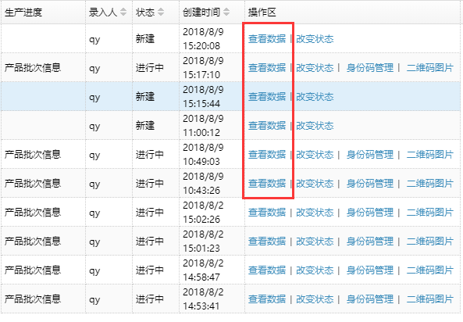

点击所需查看批次的【查看数据】按钮，即可进入该批次信息，可进行数据的修改。

2.3.1身份码关联
只要批次信息的【生产完整度】不是0%，就可以在后面的【身份码管理】中添加身份码信息，如下图：
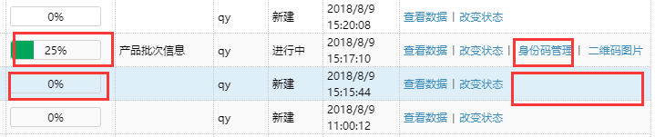
身份码的添加规则：添加连续的身份码（常用），这个是根据企业的产量及频率添加的，需要多少就添加多少就行了。
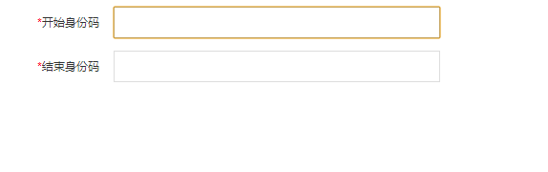
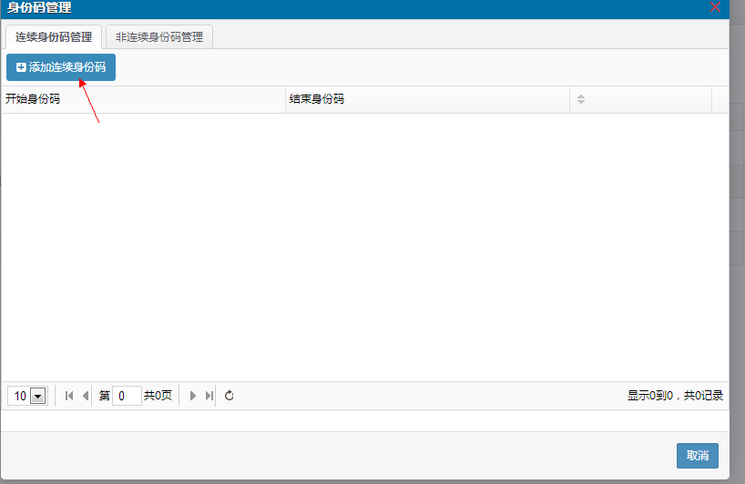
非连续的则是单一的，这个不常用
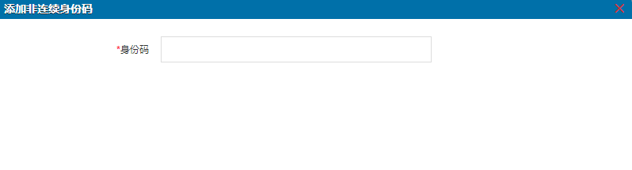

2.4查询管理
点击导航栏中的“查询管理”，进行该操作：在生产档案中我们的批次信息已经完成了，身份码也已经关联了，但是要进行查询管理的开通才能真正的查询到具体的信息。
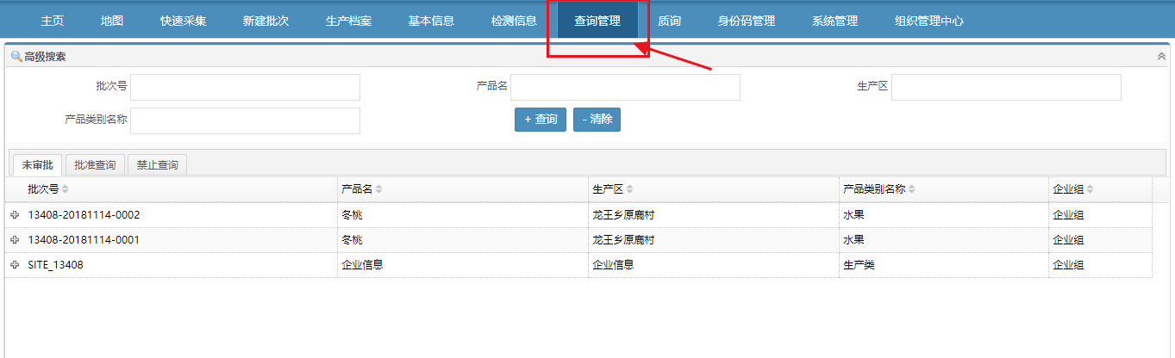
有三个状态“未审批”、“批准查询”、“禁止查询”，所有的批次信息都会在未审批中，点击前面的＋号，即可开通对应的环节（建议全部开通）。之后就会在批准查询中看到对应的批次信息。
点击要开通的批次信息，如图：
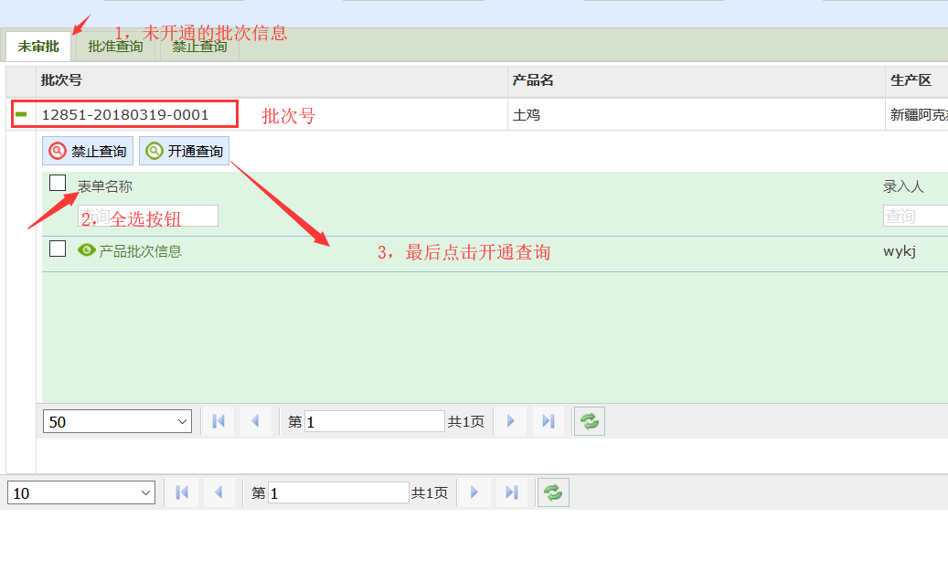
最后显示出现对话框“状态修改成功”即可。

2.5系统管理
在导航栏中的“系统管理”中找到【查询信息管理】
该操作是对批次信息的进一步完善，不需要像批次信息重复添加，只要在【追溯方式】选择“产品”即可，如果企业有多种产品则需添加多个。

完成之后如下图：
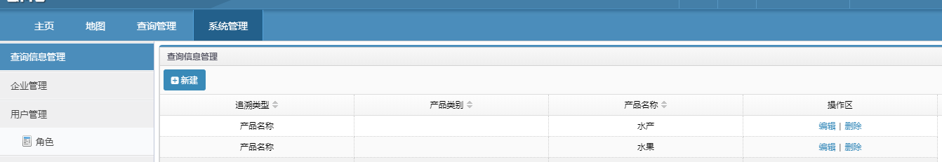
编辑此条信息：
“追溯方式”——“选择产品”，下面的信息自行添加
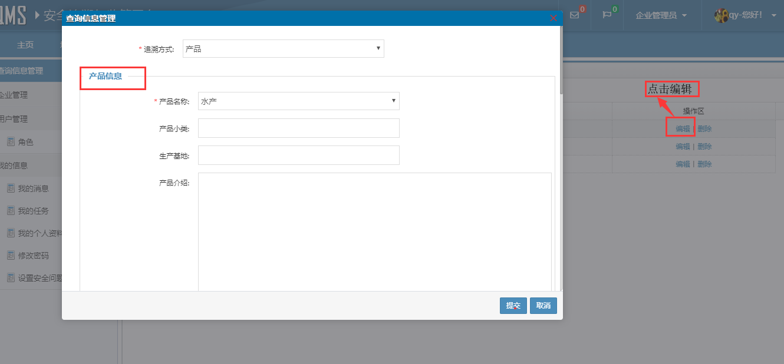
下面的图片，务必添加一张企业的宣传图，因为这张图片是直接展示给消费者的图片，所以务必要精美。“企业信息”也是务必添加，图片建议最少添加1张。
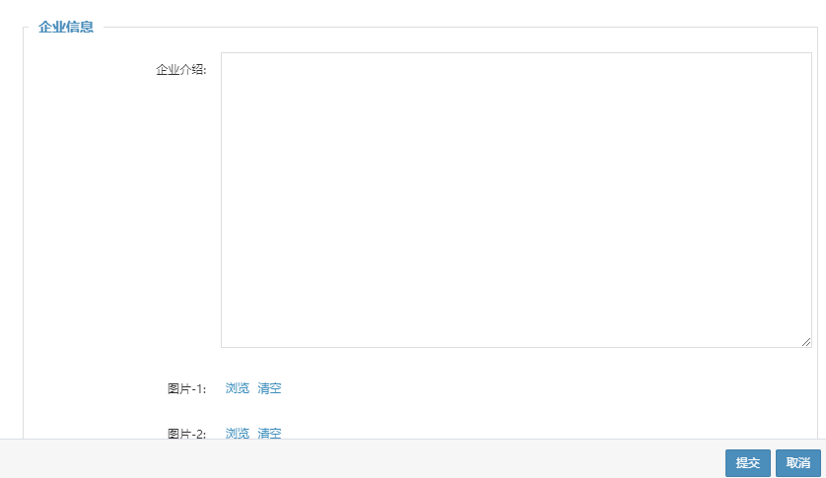
“生产区环境”和“公司资质荣誉”有什么添加什么，宣传视频不建议添加，最后点击保存
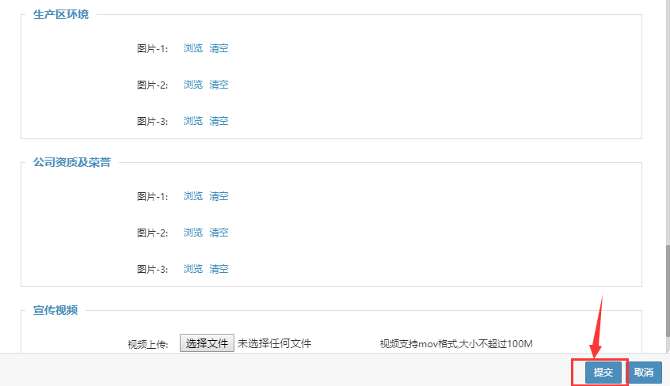

到此现在的所有工作已经完成。

